UCHWAŁA NR XII/105/2025
RADY GMINY KLESZCZEWO
z dnia 30 kwietnia 2025 r.

w sprawie: przystąpienia do sporządzenia zmiany miejscowego planu zagospodarowania przestrzennego Gminy Kleszczewo, obejmującego tereny położone w Taniborzu (przy ul. Kleszczewskiej, obr. ewid. Gowarzewo) oraz tereny położone w Ziminie (przy ul. Słonecznej, obr. ewid. Zimin), gm. Kleszczewo

Na podstawie art. 18 ust. 2 pkt 15 ustawy z dnia 8 marca 1990 r. o samorządzie gminnym
(t.j. Dz. U. z 2024 r. poz. 1465), art. 14 ust. 1 ustawy z dnia 27 marca 2003 r. o planowaniu i zagospodarowaniu przestrzennym (t.j. Dz. U. z 2024 r. poz. 1130 ze zm.), Rada Gminy Kleszczewo uchwala, co następuje:

§ 1.1 Przystępuje się do sporządzenia zmiany miejscowego planu zagospodarowania przestrzennego Gminy Kleszczewo w zakresie części graficznej oraz tekstowej, przyjętego Uchwałą nr XXXVII/181/2005 Rady Gminy Kleszczewo z dnia 30 września 2005 r., ogłoszoną w Dz. U. Województwa Wielkopolskiego nr 158 poz. 4295 z dnia 18.11.2005 r., zmienioną Uchwałą nr VII/69/2024 Rady Gminy Kleszczewo z dn. 20 listopada 2024 r. w sprawie zmiany miejscowego planu zagospodarowania przestrzennego Gminy Kleszczewo w zakresie części tekstowej, ogłoszoną w Dz. U. Woj. Wielkopolskiego poz. 10834 z dn. 20.12.2024 r.. Przedmiotowa zmiana obejmuje tereny w miejscowości Tanibórz (w sąsiedztwie ul. Kleszczewskiej, obręb ewidencyjny Gowarzewo) oraz w miejscowości Zimin (w sąsiedztwie ul. Słonecznej, obręb ewidencyjny Zimin).
2. Granicę terenu dla którego przeprowadza się zmianę planu miejscowego przedstawiono na mapach stanowiących załącznik graficzny numer 1 oraz załącznik graficzny numer 2 do niniejszej uchwały.

§ 2. Zakres ustaleń planu obejmuje problematykę określoną w art. 15 ust. 2 i 3 ustawy z dnia 27 marca 2003 r. o planowaniu i zagospodarowaniu przestrzennym.

§ 3. Wykonanie uchwały powierza się Wójtowi Gminy Kleszczewo.

§ 4. Uchwała wchodzi w życie z dniem podjęcia.

Przewodnicząca Rady Gminy
Dorota Wysz

UZASADNIENIE
do UCHWAŁY NR XII/105/2025
Rady Gminy Kleszczewo
z dnia 30 kwietnia 2025 r.

W oparciu o ustawową kompetencję, wynikającą z art. 14 ust. 4 ustawy z dnia 27 marca 2003 r. o planowaniu i zagospodarowaniu przestrzennym (t.j. Dz. U. z 2024 r., poz. 1130 ze zm.), działając z własnej inicjatywy, Wójt Gminy Kleszczewo wnioskuje o podjęcie niniejszej uchwały przez Radę Gminy Kleszczewo.
Nadmienia się, że zgodnie z art. 14 ust. 5 ww. ustawy przeprowadzono analizę zasadności przystąpienia do sporządzenia miejscowego planu, oceniono zgodność przewidywanych rozwiązań z ustaleniami studium uwarunkowań i kierunków zagospodarowania przestrzennego gminy Kleszczewo, ustalono także niezbędny zakres prac planistycznych. Analiza, o której mowa, została przekazana Radzie Gminy Kleszczewo łącznie z projektem uchwały.
Sporządzenie miejscowego planu zagospodarowania przestrzennego ma na celu określenie nowych zasad sytuowania zabudowy mieszkaniowej i zagospodarowania terenu objętego uchwałą. Grunt objęty zmianą stanowi powierzchnię 6,24 ha, odpowiednio dla miejscowości Tanibórz 3,46 ha – oraz dla miejscowości Zimin – 2,78 ha.
W przedmiotowej sprawie nie zachodzą okoliczności faktyczne oraz prawne uniemożliwiające podjęcie prac planistycznych, wobec powyższego, rekomenduje się Radzie Gminy Kleszczewo podjęcie przedmiotowej uchwały.

Przewodnicząca Rady Gminy
Dorota Wysz

Załącznik graficzny Nr 1
do UCHWAŁY NR XII/105/2025
Rady Gminy Kleszczewo
z dnia 30 kwietnia 2025 r.

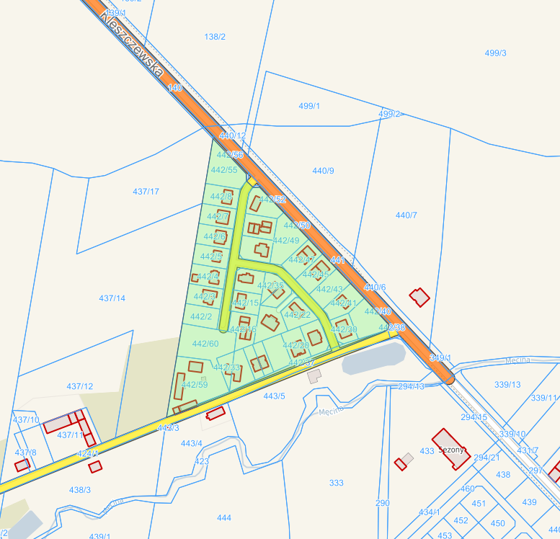

Teren objęty uchwałą

Przewodnicząca Rady Gminy
Dorota Wysz

Załącznik graficzny Nr 2
do UCHWAŁY NR XII/105/2025
Rady Gminy Kleszczewo
z dnia 30 kwietnia 2025 r.

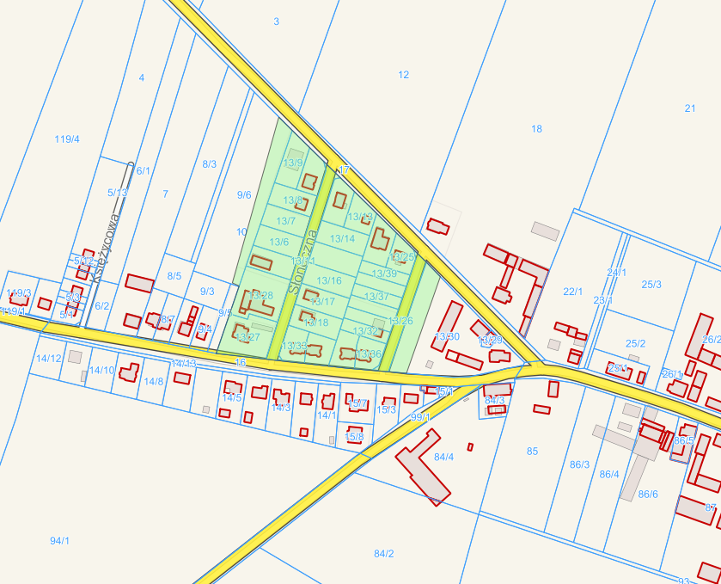

Teren objęty uchwałą

Przewodnicząca Rady Gminy
Dorota Wysz

